Die Kunstwoche der Freien Alternativschule Dresden
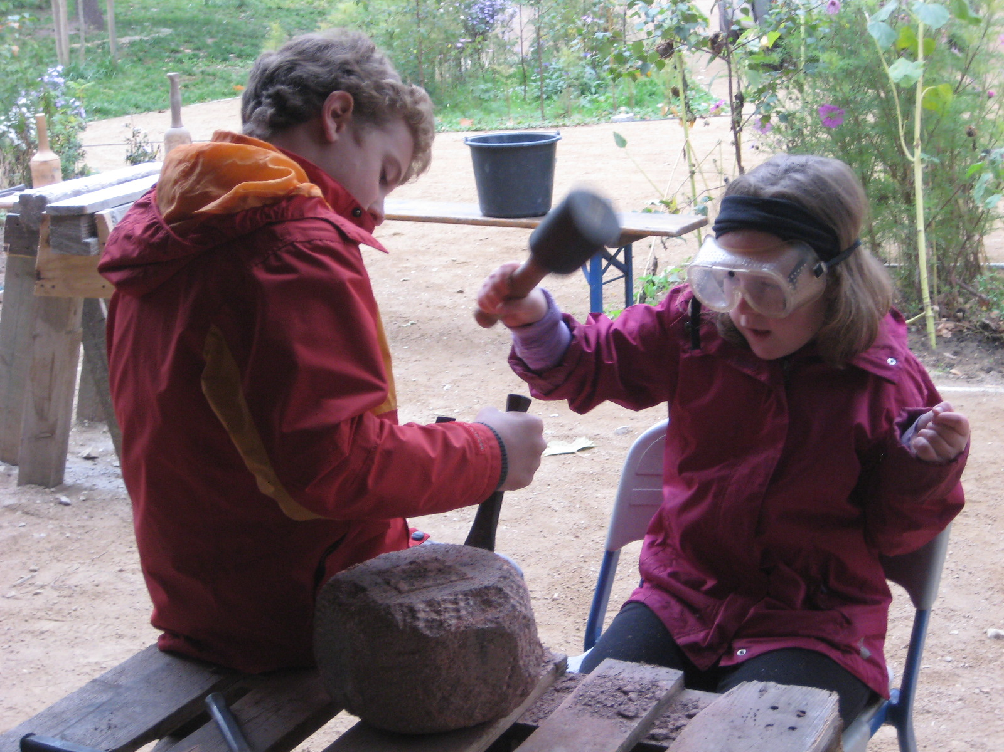
Jedes Jahr im Herbst findet in der FAS eine Kunstwoche für die 4. bis 10. Klasse statt. Wir möchten den Kindern und Jugendlichen hierdurch ermöglichen, sich eine Woche lang intensiv mit einem Kunstprojekt zu beschäftigen. Wir engagieren bewusst Künstler und Künstlerinnen aus ganz unterschiedlichen Bereichen, weil wir glauben, dass die Kinder und Jugendlichen hier am Besten die Möglichkeit bekommen, mit Herz, Hand und Kopf in ein Kunstprojekt einzutauchen.
Es geht weniger darum, dass die Kinder handwerkliche Fertigkeiten erwerben und Dinge produzieren, sondern vielmehr darum, ihnen die Zeit und den Raum zu geben, sich für ein Thema zu öffnen. Nicht das Ergebnis soll im Vordergrund stehen, sondern der Prozess der Auseinandersetzung mit einem Thema, einem Material und dadurch mit sich selbst. Wir wollen damit ganz bewusst Platz schaffen, für das, wofür in unserer schnelllebigen, konsum- und ergebnisorientierten Gesellschaft oft kein Platz mehr ist.
Schuljahr 2015/2016
Im kommenden Schuljahr wird es getrennte Kunstwochen geben, und zwar vom 21. bis 25. September in der Oberstufe (7. - 10. Klasse) und vom 5. bis 9. Oktober in der Mittelstufe (4. - 6. Klasse). Wir laden alle interessierten Künstler_innen ein, sich mit konkreten Projektvorschlägen bis zum 26. Juni 2015 zu bewerben. Eure Projektidee soll mit einer Gruppe von 8 bis 10 Kindern oder Jugendlichen umgesetzt werden. Wenn die Künstler_innen über ein eigenes Atelier verfügen, ist es toll, wenn die Kinder dort aktiv werden können.
Die Künstler_innen erhalten eine Aufwandsentschädigung in Höhe von 600 Euro für die Zeit von Montag bis Freitag, jeweils von 9 bis 15 Uhr einschließlich eines Vor - und eines Nachbereitungstreffens. Bewerbungen und eventuelle Nachfragen bitte per email an paedagoginnen@fas-dresden.de, Kennwort Kunstwoche 2015. Bis zum 10. Juli erfolgt die Auswahl der Projekte und die Rückmeldung an die Künstler_innen.

